Раздел 1. Занятие 3. Тема: «Формирование навыков совместной деятельности».
Урок 3.
Тема раздела: Коммуникативная адаптация
Тема: Формирование навыков совместной деятельности. Работа в паре.
Цели:
- развитие умений работы в паре
- тренировка произвольности внимания
- тренировка переключаемости и устойчивости внимания
- умение воспринимать информацию, поданную в разных видах (вербально, зрительно, тактильно)

Этапы урока | Ход урока | Формирование УУД,
Ι. Вводный | Коммуникативное упражнение «С добрым утром»  С добрым утром глазки, вы проснулись.  С добрым утром ушки, вы проснулись.  Глазки смотрят, смотрят,  Ушки слушают, слушают;  Ручки хлопают, хлопают;  Ножки топают, топают  Мы проснулись!  Теперь ребята давайте поздороваемся с соседом «Здравствуй Вася! .и т.д  «Хлопки»  По команде, начиная с первого, каждый ученик последовательно делает один хлопок. Хлопки должны идти друг за другом. Один участник делает только один хлопок, ни больше, ни меньше. Оптимальное время выполнения группой из 20 человек составляет 3 секунды. | Познавательные УУД  1.Находить сходство и отличая с эталоном(визуальным ,слуховым, тактильным и т.д)  2.Переключать внимание с одного вида деятельности на другой  3.Сохранять устойчивость внимания на протяжении упражнении; урока.  4.Делать выводы в результате совместной работы класса и учителя.
II. Развитие умений. | 1.Упражнение «Наблюдательность»  Упражнение на развитие зрительного внимания. В этой игре выявляются связи внимания и зрительной памяти.  Детям предлагается по памяти подробно описать школьный двор, путь из дома в школу - то, что они видели сотни раз. Такие описания младшие школьники делают устно, а их одноклассники (сосед по парте) дополняют пропущенные детали.  2. Упражнение на развитие произвольного внимания  В альбомах по психологии нарисуйте в ряд 10 треугольников. По завершении работы ребенка предупреждают о необходимости быть внимательным, так как инструкция произносится только один раз: «Будь внимательным, заштрихуй красным карандашом третий, седьмой и девятый треугольники». Если ребенок спрашивает, что делать дальше, ответьте, что пусть он делает так, как понял.  Если ребенок справился с первым заданием, можно продолжить выполнение заданий, придумывая и постепенно усложняя условия.  Взаимопроверка результатов  3. Графический диктант  4. Найди отличия  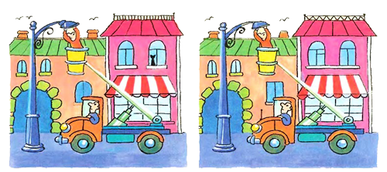  Упражнение "Выполни по образцу" (тренировка концентрации внимания).  Упражнение включает в себя задание на прорисовку достаточно сложных, но повторяющихся узоров.  Каждый из узоров требует повышенного внимания ребенка, т.к. требует от него выполнения нескольких последовательных действий:  а) анализ каждого элемента узора;  б) правильное воспроизведение каждого элемента;  в) удержание последовательности в течение продолжительного времени.  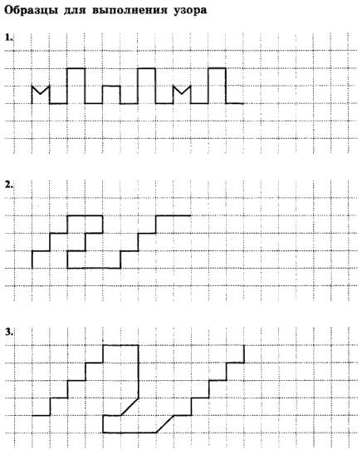  При выполнении подобного рода заданий важно не только, насколько точно ребенок воспроизводит образец (концентрация внимания), но и как долго он может работать без ошибок. Поэтому каждый раз старайтесь понемногу увеличивать время выполнения одного узора. Для начала достаточно 5 мин. | Коммуникативные УУД  1. Развиваем умение слушать и понимать речь других.  2. Оформлять свои мысли в устной форме.  4. Умение работать в паре и в группах.  Регулятивные УУД  1. Определять и формулировать цель деятельности на уроке с помощью учителя.  2. Проговаривать последова-тельность действий на уроке.  3. Учиться высказывать своё предположение на основе работы с иллюстрацией.  4. Учиться работать по предложенному учителем плану.  Личностные результаты  1. Развиваем умения выражать эмоции.  2. Оценивать поступки в соответствии с определённой ситуацией.  3. Формируем мотивацию к обучению и целенаправленной познавательной деятельности.
ΙΙΙ. Итог. | – С каким настроением уходите с урока?  – Как бы вы сами оценили свою работу?
ΙV. Домашнее задание. | Повторяем упражнения урока

